Enquête 4 : les Gallo-Romains : corrigé 1

Mission 1 : document 1.

|  |  |  |  |  |
| --- | --- | --- | --- | --- |
| JOURS | ORIGINE | DU MOT | TRADUCTION | **IDENTIFIE-LE** |
| Dimanche | latine | Dies Dominicus | Jour du Seigneur | Seigneur, Dieu |
| Lundi | latine | Lunae dies | Jour de la lune | Satellite de la terre |
| Mardi | latine | Martis dies | Jour de Mars | Dieu romain de la guerre et des agriculteurs |
| Mercredi | latine | Mercurii dies | Jour de Mercure | Messager des Dieux  Nom d’une planète |
| Jeudi | latine | Jovis dies | Jour de Jupiter | Père et maître des dieux romains, la plus grosse des planètes. |
| Vendredi | latine | Veneris dies | Jour de Vénus | Déesse romaine de la beauté et de l’amour  Nom d’une planète |
| Samedi | latine | Sabbati dies | Jour de Saturne  Jour du Sabbat | Origine hébraïque, repos sacré que les Juifs doivent observer le 7e jour de la semaine. |

Document 2.

|  |  |  |  |  |
| --- | --- | --- | --- | --- |
| MOIS | ORIGINE | DU MOT | TRADUCTION | **IDENTIFIE-LE** |
| Janvier | latine | Januarius | Janus | Un des anciens dieux de Rome. |
| Février | latine | Februarius | Mois des purifications | Februa : Dieu étrusque de la mort et des purifications. |
| Mars | latine | Martius | Mars | Dieu romain ; planète. |
| Avril | latine | Aprilis | Ensoleillé  Mois de Vénus | Déesse de la beauté et de l’amour |
| Mai | latine | Maia | Mère de Mercure | Maïa : déesse de la fertilité et du printemps |
| Juin | latine | Junius | Junon ou  Junius Brustus | Déesse du mariage  Premier consul romain |
| Juillet | latine | Julius | Jules (César) | Mois de Jules César. |
| Août | latine | Augustus | Auguste | Empereur romain |
| Septembre | latine | September | Sept | Septième mois de l’ancien calendrier romain |
| Octobre | latine | October | Huit | Huitième mois de l’ancien calendrier romain. |
| Novembre | latine | Novembris ou November | Neuf | Neuvième mois de l’ancien calendrier romain |
| Décembre | latine | December | Dix | Dixième mois de l’ancien calendrier romain |

Remarque : Dans l’ancien calendrier romain, l’année commençait au mois de mars, d’où le décalage que tu constates (ex. : décembre → dix → dixième mois de l’année).

Document 3.

|  |  |  |  |
| --- | --- | --- | --- |
| NOM GREC | NOM LATIN | **ATTRIBUT(S)** | **ATTRIBUTION(S)** |
| Zeus | Jupiter | Aigle, foudre | Dieu (ou roi) des Dieux |
| Héra | Junon | Paon, grenade | Mariage |
| Arès | Mars | Casque, armes | Dieu de la guerre |
| Héphaïstos | Vulcain | Enclume, marteau | Dieu des métaux, des forges, du feu |
| Aphrodite | Vénus | Colombe | Amour |
| Athéna | Minerve | Chouette, olivier, bouclier, casque | Sagesse |
| Hermès | Mercure | Ailes, caducée | Messager des Dieux |
| Apollon | Apollon  Phoebus | Lyre, arc | Soleil, arts |
| Artémis | Diane | Croissant, arc, biche | Déesse de la chasse puis de la lune |
| Dyonisos | Bacchus | Pampre, lierre, vigne, … | Dieu de la vigne et de l’ivresse |
| Déméter | Cérès | Gerbe de blé, faucille | Déesse des moissons |
| Poséidon | Neptune | Trident, cheval | Dieu des mers et des océans |
| Hadès | Pluton | Sceptre, serpent, corne d’abondance, … | Enfers |

Document 4.

Vénus

Apollon

Diane

Vulcain

Pluton

Mercuree

Junon

Vesta

Mars

Neptune

Minerve

Jupiter

Cérès

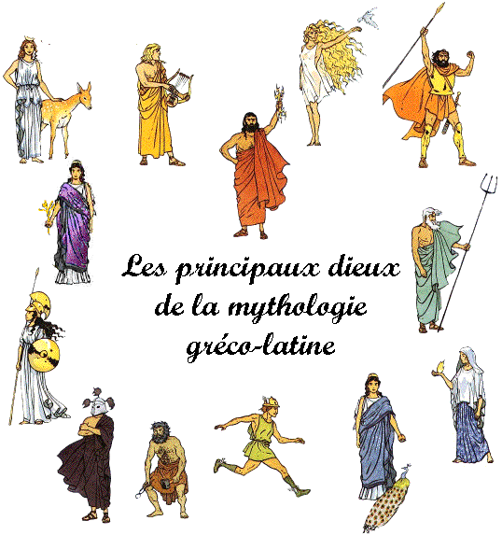

<http://perso.wanadoo.fr/roses44/eleves/latin/>

2001-02/thibault-c/titre10.gif

7

Document 5 : le système solaire. Jupiter Saturne

Pluton

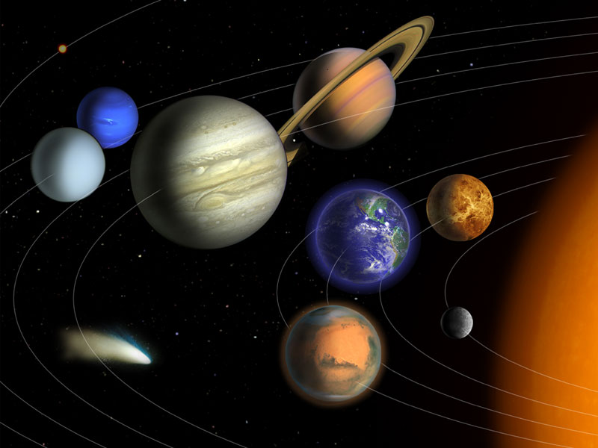

www.ipsl.jussieu.fr/formation/Planets/Orga.html

Dans le sens des aiguilles d’une montre et après Saturne : Terre – Vénus – Soleil – Mercure – Mars – Uranus – Neptune.